# http://upload.wikimedia.org/wikipedia/en/9/96/Sakarya_%C3%9Cniversitesi_(logo).jpg

# SAKARYA ÜNİVERSİTESİ

# BİLGİSAYAR VE BİLİŞİM BİLİMLERİ FAKÜLTESİ

# BİLGİSAYAR MÜHENDİSLİĞİ BÖLÜMÜ

# Nesneye Dayalı Programlama

# Ödev II

*Bu raporda ;yapılacak ödevin adım adım yapıılışı anlatılmıştır. Öncelikle Console ekranında test edilmiş daha sonra uygun form uygulaması yapılmıştır. Yapılan form uygulamasının ekran çıktısı da son olarak rapora eklenmiştir.

Onur KAHVECİ- B201210500

Soru

BenimString isimli bir nesne bazlı sınıf oluşturmanız istenmektedir. Bu sınıfta yer alacak üye metodlar.

**ElemanSayısı : nensedeki eleman sayısını verecek(string sınıfı size metodu gibi)**

Fonksiyon:  
public static int elemanSayisi(string veri) {

int size=0;

foreach (char c in veri)

{

//if (c == '\n') { break; }

size++;

}

return size;

}

Main Yapısı:  
string kelime;

int karakterSayisi = 0;

Console.Write("Bir karakter dizini giriniz:");

kelime = Console.ReadLine();

karakterSayisi = elemanSayisi(kelime);

Console.WriteLine("karakter sayisi:{1}", kelime, karakterSayisi);

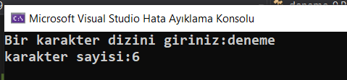

**Birleştir : İki string nesne değeri birleştirilecek(string sınıfı concat metodu gibi)**

Fonksiyon:  
 public static string birlestir(string kelime1, string kelime2) {

string birlesmis;

birlesmis = kelime1 + kelime2;

//Console.WriteLine(birlesmis);

return birlesmis;

}  
Main Yapısı:  
string k1,k2,bkelime="";

k1 = Console.ReadLine();

k2 = Console.ReadLine();

bkelime = birlestir(k1, k2);

Console.WriteLine("birlesmis kelime:{0}", bkelime);  
Console Ekran Çıktısı:  
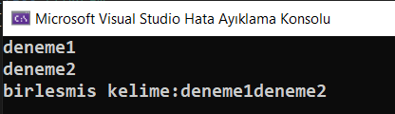

ArayaGir : verilen string sabit veya nesne değeri, kaynak nesnenin değerlerinin arasına yerleştirilecek yerleştirme parametre olarak verilen bir indisten itibaren olacaktır.(string sınıfı insert metodu gibi)

Fonksiyon:  
 public static string arayaGir(string kelime1,int s, string b) {

string word = "";

for (int i = 0; i < elemensayisi(kelime1); i++) {

word = word + kelime1[i];

if (i == s) {

word = word + b;

}

}

return word;

}

Main Yapısı:  
 string kelime = "deneme";

string gelen;

gelen= arayaGir(kelime, 1, ",");

Console.WriteLine(gelen);

Ekran Çıktısı:  
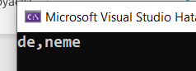

DeğerAl : kaynak nesne değerini belirtilen indisten başlayarak belirtilen karakter kadar geri döndüren bir fonksiyon ((string sınıfı insert metodu gibi)

Fonksiyon:  
 static string degerAl(string kelime1,int s,int m) {

string word = "";

for (int i = s; i <= m; i++) {

word = word + kelime1[i];

}

return word;

}

Main Yapısı:  
 string kelime = Console.ReadLine();

string gelen=degerAl(kelime, 1,5);

Console.WriteLine(gelen);

Ekran Çıktısı:  
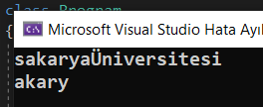

DiziyeAyır : Kaynak nesne değerini verilen karaktere göre diziye ayıracak((string sınıfı siplit metodu gibi)

Fonksiyon:  
public static string[] diziyeAyir(string kelime1,char c) {

int kelimesayisi = 0,a=0;

for (int k = 0; k < kelime1.Length; k++)

if (kelime1[k] == c)

kelimesayisi++;

string[] word=new string[10];

string kelime = "";

for (int i = 0; i < elemensayisi(length); i++) {

if (kelime1[i] != c) {

kelime = kelime + kelime1[i];

}

else {

word[a] = kelime;

kelime = "";

a++;

}

}

word[a] = kelime;

return word;

}

Main Yapısı:

string k = "onu,ahmet,mehmet,onur,şinasi";

string []dizi=diziyeAyir(k, ',');

for (int i = 0; i < dizi.Length; i++) {

Console.WriteLine(dizi[i]);

}

Ekran Çıktrısı:  
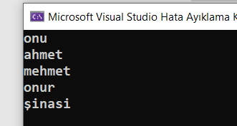

CharDiziyeDonustur : kaynak nesne değerini char diziye dönüştürecek.)

Fonksiyon:  
 public static char[] charDizi(string kelime1) {

char[] word = new char[elemensayisi(kelime1)];

for (int i = 0; i < elemensayisi(kelime1)];;i++)

{

word[i] = kelime1[i];

}

return word;

}

Main yapısı:  
 string kelime = "onur";

char [] dizi=charDizi(kelime);

Console.WriteLine(kelime);

foreach (var item in dizi)

{

Console.Write(item + " ");

}

Ekran Çıktısı:  


Degerİndis : kaynak nesne içerisinde aranan nesnenin indisini döndürür.

static string degerAl(string kelime1, int s, int m)

{

string word = "";

for (int i = s; i < m+s; i++)

{

word = word + kelime1[i];

}

return word;

}

public static int degerIndis(string kelime1,string aranan) {

int indis = -1;

for (int i = 0; i <= elemensayisi(kelime1)];- (elemensayisi(aranan)];); i++)

{

string bulunan = degerAl(kelime1, i, elemensayisi(aranan)];

//string bulunan = kelime1.Substring(i, aranan.Length); //aranan kelime boyutunda teker teker arama yapar

if (bulunan.ToUpper() == aranan.ToUpper()) //aralnılan kelime ile bulunan eşit ise ekrana indis yazar

{

indis = i;

break;

}

}

return indis;

}

Main yapısı:  
 int indis;

string cumle = "deneme";

string aranan = "me";

indis = degerIndis(cumle, aranan);

if (indis == -1)

Console.WriteLine("Aranan karakter cumlede yok");

else

Console.WriteLine(indis);

Ekran Çıktısı:  
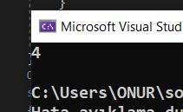

SıralaAZ : kaynak nesnenin değerlerini a dan z ye sıralı döndürür

Fonksiyon  
public static char[] siralaAz(char [] dizi) {

char temp;

for (int i = 0; i <= dizi.Length - 1; i++)

{

for (int j = i + 1; j < dizi.Length; j++)

{

if (dizi[i] > dizi[j])

{

temp = dizi[i];

dizi[i] = dizi[j];

dizi[j] = temp;

}

}

}

return dizi;

}

public static char[] charDizi(string kelime1)

{

char[] word = new char[elemansayisi(kelime1)];

for (int i = 0; i < elemansayisi(kelime1)];i++)

{

word[i] = kelime1[i];

}

return word;

}

static void Main(string[] args)

{

string kelime = "onurahmennoosda ad";

char[] dizi = charDizi(kelime);

char[] siraliDizi = siralaAz(dizi);

foreach (var item in siraliDizi)

Console.WriteLine(item);

}

}

Ekran Çıktısı  
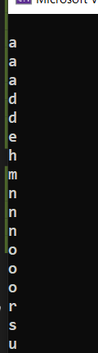

SıralaZA : kaynak nesnenin değerini z den a ya sırala.

Fonksiyon  
 public static char[] siralaZa(char[] dizi)

{

char temp;

for (int i = 0; i <= dizi.Length - 1; i++)

{

for (int j = i + 1; j < dizi.Length; j++)

{

if (dizi[i] < dizi[j])

{

temp = dizi[i];

dizi[i] = dizi[j];

dizi[j] = temp;

}

}

}

return dizi;

}

Ekran çIktısı:  
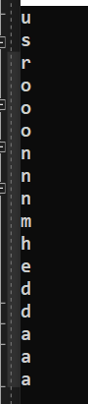

TersCevir : kaynak nesnenin değerini ters çevirir

Fonksiyon  
public static string TersCevir(string gelen) {

string tersString="";

for (int i = elemanSayisi(gelen) - 1; i >= 0; i--)

{

tersString= tersString+ gelen[i];

}

return tersString;

}

Ekran Çıktısı:  
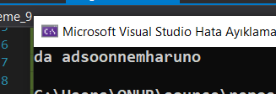

Bu fonksiyonların kullanıldığı test sınıfı birer adet uygulama yeterlidir.

Uygulamanın Ekran Çıktısı  
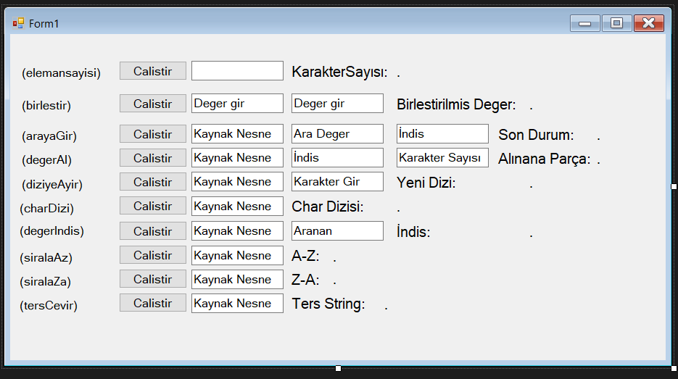

Çalışan Şekli  
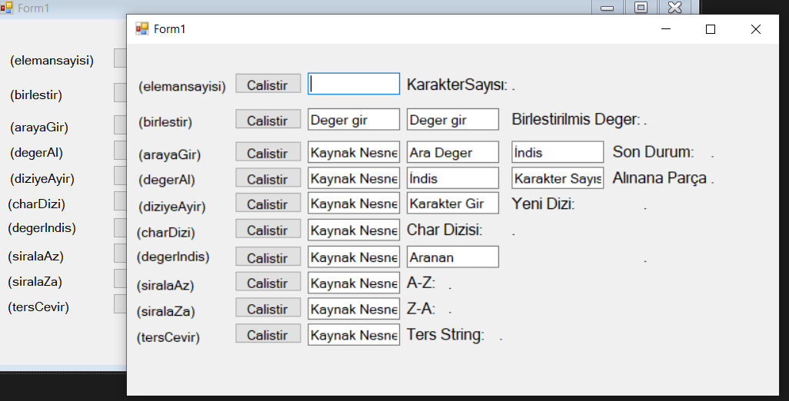

Soru 2  
Ne yaptık  
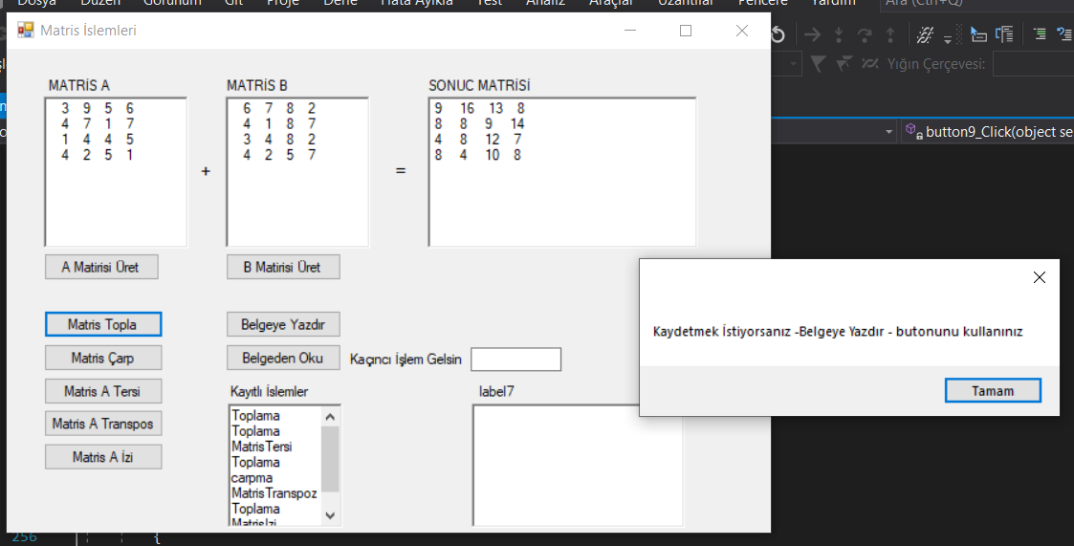

**Matris Üretme**  
Fonksiyon:  
public static int[,] matrisUret()

{

Random rnd = new Random();

string m = "";

int[,] matris = new int[4, 4];

int sayi;

for (int i = 0; i < 4; i++)

{

for (int k = 0; k < 4; k++)

{

sayi = rnd.Next(1,10);

matris[i, k] = sayi;

m = m + string.Format("{0,5}", sayi.ToString());

}

}

return matris;

}

**Matris yazdırma metodu**  
Fonksiyon  
private void button8_Click(object sender, EventArgs e)

{

string m = "";

FileStream fs = new FileStream("deneme.txt", FileMode.Append, FileAccess.Write, FileShare.Write);

StreamWriter sw = new StreamWriter(fs);

for (int i = 0; i < 4; i++)

{

for (int k = 0; k < 4; k++)

{

if (islem == "MatrisTersi")

{

m = m + string.Format("{0:0.0}", matrisC[i, k]) + " ";

}

else

{

m = m + string.Format("{0}", matrisC[i, k]) + " ";

}

}

}

//islem = "toplam";

m = islem + " "+m;

MessageBox.Show(islem+" islemi kaydedildi");

sw.WriteLine(m);

sw.Close();

richTextBox2.Text = islemOku();

}

**Matris toplama metodu**  
Fonsiyon:

static void matrisToplama()

{

int satir = 4;

int sutun = 4;

// int[,] matrisC = new int[satir, sutun];

for (int i = 0; i < 4; i++)

{

for (int j = 0; j < 4; j++)

{

matrisC[i, j] = matrisA[i, j] + matrisB[i, j];

}

}

}

**Matris çarpma metodu**  
Fonksiyon:  
static void matrisCarpma()

{

int satir = 4;

int sutun = 4;

// int[,] matrisC = new int[satir, sutun];

for (int i = 0; i < 4; i++)

{

for (int j = 0; j < 4; j++)

{

for (int k = 0; k < 4; k++)

{

matrisC[i, j] += matrisA[i, k] * matrisB[k, j];

}

}

}

}

**Matris okuma metodu**  
Fonksiyon:  
static string[] dosyaOku(int islem)

{

string[] dizi = new string[17];

string m = "";

string textFile = "deneme.txt";

using (StreamReader file = new StreamReader(textFile))

{

int counter = 1;

string ln;

while ((ln = file.ReadLine()) != null)

{

dizi = ln.Split(' ');

if (islem == counter) break;

counter++;

}

file.Close();

}

return dizi;

}

**Matris tersi alma metodu:**Komutları  
label4.Text = "";

bRichTxt.Text = "";

for (int i = 0; i < 4; i++)

{

for (int j = 0; j < 4; j++)

{

if (i == j)

matrisC[i, j] = 1;

else

matrisC[i, j] = 0;

}

}

int d, k;

for (int i = 0; i < 4; i++)

{

d = matrisA[i, i];

for (int j = 0; j < 4; j++)

{

matrisA[i, j] = matrisA[i, j] / d;

matrisC[i, j] = matrisC[i, j] / d;

}

for (int x = 0; x < 4; x++)

{

if (x != i)

{

k = matrisA[x, i];

for (int j = 0; j < 4; j++)

{

matrisA[x, j] = matrisA[x, j] - (matrisA[i, j] * k);

matrisC[x, j] = matrisC[x, j] - (matrisC[i, j] * k);

}

}

}

}

Matris izi bulma metodu

Matris transpoze metodu  
Fonksiyon:  
static void matrisTanspoz()

{

for (int j = 0; j <4; j++)

{

for (int i = 0; i <4; i++)

{

matrisC[j,i]=matrisA[i,j];

}

}

}

Uygulamanın Çözümü ve Açıklaması

Giriş kısmında da bahsedildği gibi öncelikle console uygulaması fonksiyon fonksiyon yapılmıştır .Daha sonrsında ise yapılan form uygulamasına bazı değişiklikler yapılarak uygulanmıştır. Form uygulamasınde MatrisS isminde statik sınıf tanımlanmıştır ve fonksiyonlar oradan çağrılmaktadır.

Uygulamanın Çalışma Adımları:  
1- Matris üret butonlarıyla 2 adet matris üretilir  
2-İşlem butonları ile işlemler yapılır ve sonuç matrisi elde edilir.  
3-Kullanıcı isterse bunları belgeye “belgeye yazdır “ butonu ile kaydedebilir.  
4-Kullanıcı isterse kayıtlı olan işlem ve sonuçlarını istediği işlemin numrasını girererek ekranda gösterebilir.

Uygulama çalıştığında elde edilen ekran çıktılarını görelim:

Ödevin Bana Kazandrıkları:

Bu ödev ile string sınıfı fonksiyonlarını yaparak arka planda String sınıfının az da olsa işlevlerini kavramış oldum. Tabi yapılan örnekte yine string sınıfı tip olarak kullanılmıştır. Yapılan işlemler fonksiyonlar düzeyindeydi. Ama bu bile programlama bilgime katkıda bulunmuştur.

2.soruda ise dosya okuma ve yazma işlemleri ile birlikte matris ile ilgili işlemleri , static yapısını ve form uygulamasının az da olsa inceliklerini öğrenmiş oldum.